anh/C2_dup.png
KHÔNG CÓ MÃ YÊU CẦU
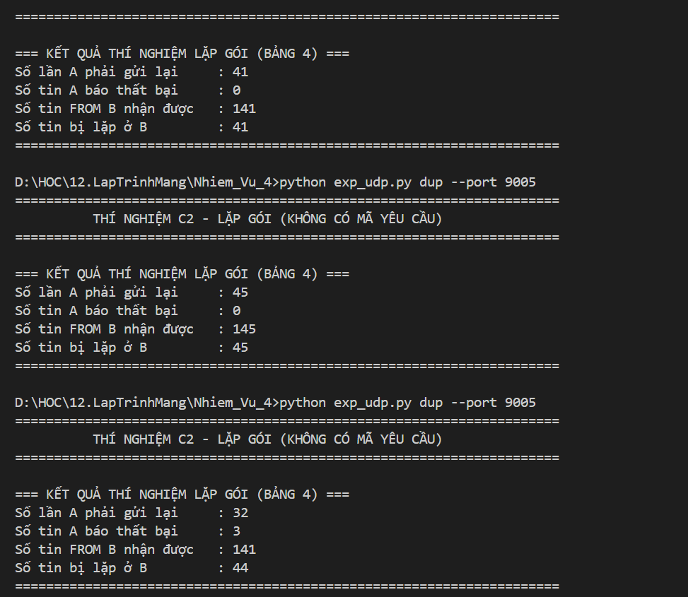
CÓ MÃ YÊU CẦU
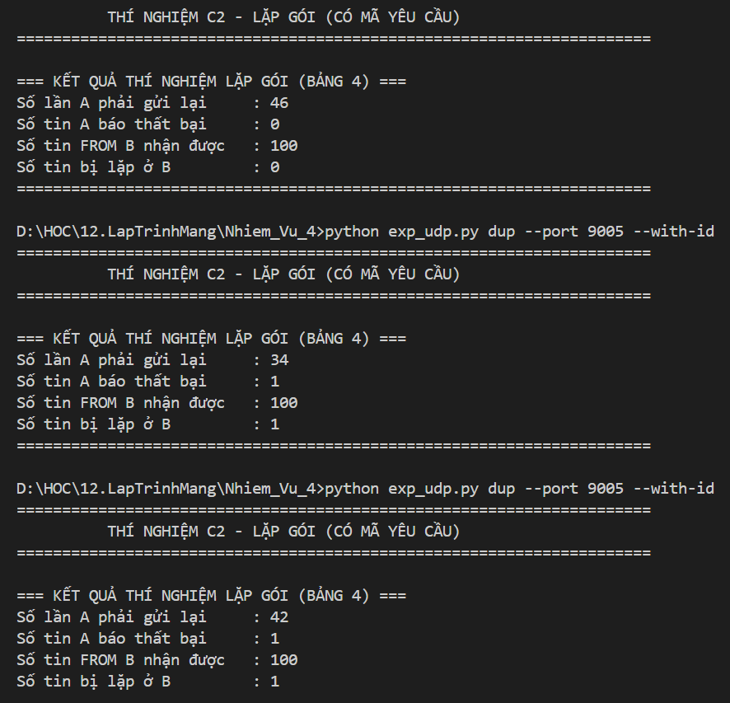

BẢNG 4
Mã yêu cầu | Số lần A phải gửi lại | Số tin A báo thất bại | Số tin FROM B nhận được | Số tin bị lặp ở B
Không | 41/45/32 | 0/0/3 | 141/145/141 | 41/45/44
Có | 46/34/42 | 0/1/1 | 100/100/100 | 0/1/1
anh/C3_overflow.png
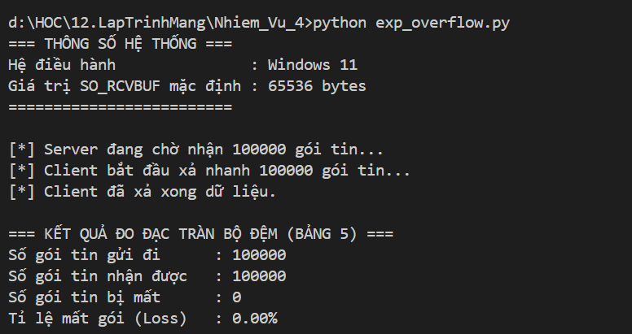
BẢNG 5
Lỗi | Có xảy ra với ứng dụng của nhóm không? Khi nào? | Nhóm hạn chế bằng (tệp – hàm) hoặc lý do không xử lý | Kiểm chứng bằng
① Mất gói | Có. Xảy ra khi đường truyền mạng rớt datagram. | Khắc phục bằng cơ chế hẹn giờ và gửi lại có giới hạn tại hàm ask() trong tệp protocol.py. | Thí nghiệm đo lường exp_udp.py loss (Bảng 3).
② Lặp gói | Có. Xảy ra khi mất gói phản hồi khiến client gửi lại lệnh cũ. | Khắc phục bằng từ điển last_replies đối chiếu mã yêu cầu tại hàm handle_datagram() trong tệp udp_chat_server.py. | Thí nghiệm đo lường exp_udp.py dup (Bảng 4).
③ Sai thứ tự | Không. Mỗi tin nhắn là một datagram độc lập. | Không xử lý do ứng dụng không yêu cầu phân mảnh và ghép chuỗi thông điệp. | Không áp dụng.
④ Bị cắt | Có. Xảy ra khi khung dữ liệu vượt quá giới hạn nhận. | Hàm recv_dgram() trong tệp protocol.py đọc dư 1 byte (MAX_DGRAM + 1) và ném ngoại lệ ValueError nếu vượt ngưỡng. | Ca kiểm thử TC08 gửi datagram 1300 byte trong tệp test_udp_server.py.
⑤ Quá lớn | Có. Xảy ra khi người dùng gửi nội dung văn bản quá dài. | Hàm send_dgram() trong tệp protocol.py chặn gửi gói > 1200 byte; hàm do_msg() trong tệp udp_chat_server.py trả mã `ERR | 4` nếu nội dung > 1000 byte.
⑥ Tràn bộ đệm nhận | Có. Xảy ra khi dữ liệu đến dồn dập vượt tốc độ đọc của server. Thông số: Hệ điều hành Windows 11, SO_RCVBUF mặc định 65536 bytes. | Không xử lý do cơ chế kiểm soát luồng (Flow Control) thuộc về giao thức TCP, nằm ngoài phạm vi bài tập. | Thí nghiệm xả nhanh gói tin bằng tệp exp_overflow.py.
⑦ Nguồn không tin được | Có. Xảy ra do giao thức UDP không có cơ chế xác thực kết nối (IP Spoofing). | Không xử lý do yêu cầu mã hóa và xác thực nâng cao nằm ngoài phạm vi bài tập. | Phân tích lý thuyết đặc tả giao thức.

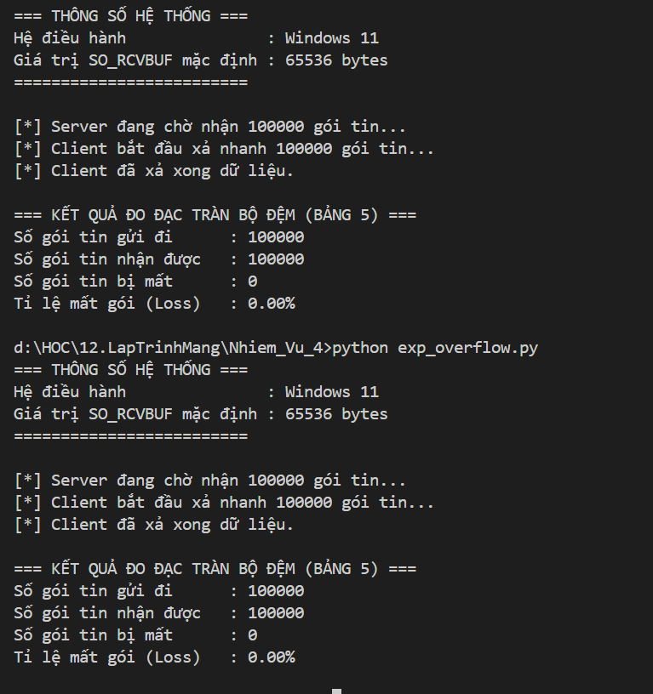
Tên hệ điều hành: Windows 11.
Giá trị SO_RCVBUF mặc định: 65536 bytes.
Tỉ lệ phần trăm mất gói lần 1: 0.00%.
Tỉ lệ phần trăm mất gói lần 2: 0.00%

